ANALIZA DUGA INSOLVENTNIH PRAVNIH OSOBA – STANJE 30.06.2022. GODINE

Prema stanju od 30. lipnja 2022. godine, od ukupno 6.412 pravnih osoba, njih 4.027 ili 62,8% odnosi se na pravne osobe koje 120 i više dana nisu podmirile evidentirane dospjele osnove za plaćanje u iznosu od 2,3 milijarde kuna (udio 75,8%). Kod tih pravnih osoba bilo je zaposleno 3.799 ili 50,4% radnika. Dug navedenih pravnih osoba prema središnjoj državi (proračunu) iznosio je 1,0 milijardu kuna, prema jedinicama lokalne (područne) uprave i samouprave 0,04 milijarde, a prema svim ostalim vjerovnicima 1,2 milijarde kuna.
Analiza insolventnih pravnih osoba koje 120 i više dana nisu podmirile evidentirane dospjele osnove za plaćanje, pokazuje da je najviše pravnih osoba bez zaposlenih (56,4%), na koje se odnosi 59,8% iznosa neizvršenih osnova.
Tablica 1. Pregled dospjelih neizvršenih osnova pravnih osoba, promatrano po županijama, stanje 30.06.2022. g.
Šifra | Naziv županije | Pravne osobe koje do 120 dana nisu podmirile evidentirane dospjele osnove za plaćanje |  |  |  | Pravne osobe koje 120 i više dana nisu podmirile evidentirane dospjele osnove za plaćanje
Šifra | Naziv županije | Broj pravnih osoba | Broj zaposl. | Ukupan dug | Udjel u % | Broj pravnih osoba | Broj zaposl. | Ukupan dug | Udjel u %
1. | Zagrebačka | 135 | 258 | 32.270.090 | 4,5 | 286 | 250 | 217.671.242 | 9,6
2. | Krapinsko-zagorska | 39 | 68 | 4.574.362 | 0,6 | 80 | 76 | 8.218.637 | 0,4
3. | Sisačko-moslavačka | 53 | 114 | 5.025.280 | 0,7 | 123 | 73 | 75.345.716 | 3,3
4. | Karlovačka | 46 | 48 | 5.877.077 | 0,8 | 87 | 149 | 39.022.479 | 1,7
5. | Varaždinska | 80 | 195 | 12.748.778 | 1,8 | 92 | 163 | 33.872.766 | 1,5
6. | Koprivničko-križevačka | 34 | 54 | 7.164.623 | 1,0 | 36 | 47 | 5.126.776 | 0,2
7. | Bjelovarsko-bilogorska | 44 | 117 | 3.989.138 | 0,6 | 47 | 38 | 23.356.847 | 1,0
8. | Primorsko-goranska | 183 | 268 | 29.784.301 | 4,1 | 234 | 136 | 139.303.564 | 6,2
9. | Ličko-senjska | 21 | 18 | 1.862.371 | 0,3 | 25 | 11 | 5.099.807 | 0,2
10. | Virovitičko-podravska | 32 | 49 | 7.321.440 | 1,0 | 25 | 18 | 12.934.651 | 0,6
11. | Požeško-slavonska | 12 | 175 | 1.066.164 | 0,1 | 33 | 36 | 17.791.271 | 0,8
12. | Brodsko-posavska | 39 | 111 | 1.977.050 | 0,3 | 44 | 27 | 23.293.739 | 1,0
13. | Zadarska | 112 | 149 | 57.391.738 | 8,0 | 192 | 141 | 38.759.615 | 1,7
14. | Osječko-baranjska | 96 | 118 | 4.946.928 | 0,7 | 193 | 158 | 25.026.117 | 1,1
15. | Šibensko-kninska | 44 | 100 | 8.991.719 | 1,2 | 71 | 87 | 39.740.209 | 1,8
16. | Vukovarsko-srijemska | 41 | 76 | 2.932.651 | 0,4 | 81 | 55 | 37.396.139 | 1,7
17. | Splitsko-dalmatinska | 241 | 391 | 42.370.141 | 5,9 | 425 | 913 | 332.297.117 | 14,7
18. | Istarska | 165 | 197 | 15.689.005 | 2,2 | 133 | 100 | 51.286.692 | 2,3
19. | Dubrovačko-neretvanska | 55 | 81 | 2.576.980 | 0,4 | 56 | 47 | 34.683.489 | 1,5
20. | Međimurska | 37 | 102 | 1.741.742 | 0,2 | 56 | 27 | 17.190.952 | 0,8
21. | Grad Zagreb | 876 | 1.053 | 471.057.899 | 65,3 | 1.708 | 1.247 | 1.084.433.137 | 47,9
 | Ukupno RH | 2.385 | 3.742 | 721.359.476 | 100,0 | 4.027 | 3.799 | 2.261.850.962 | 100,0
Izvor: Financijska agencija – obrađeni podaci iz Očevidnika o redoslijedu osnova za plaćanje
Ako promatramo insolventne pravne osobe čije su neizvršene osnove za plaćanje evidentirane 120 i više dana, najveći je udio pravnih osoba s područja županije Grad Zagreb, na koje se odnosilo 1,08 milijardi kuna dospjelih neizvršenih osnova (udio 47,9%). Po visini duga slijede insolventne pravne osobe sa sjedištem u Splitsko-dalmatinskoj županiji s 0,33 milijarde kuna duga (14,7%), Zagrebačkoj s 0,22 milijarde (9,6%) te Primorsko-goranskoj s 0,14 milijardi kuna neizvršenih osnova (6,2%).

Informacija o poslovnim subjektima koji imaju evidentirane neizvršene osnove za plaćanje, dostupna je korištenjem usluge FINA InfoBlokade slanjem SMS poruku na broj 818058 te korištenjem WEB aplikacije JRR tj. uvidom u podatke o računima i statusu poslovnih subjekata, koji se ažuriraju u Jedinstvenom registru računa kojega u skladu sa zakonskim propisima, od 2002. godine, vodi Financijska agencija.
Servis e-Blokade ovlaštenom korisniku podataka (ovršeniku, ovrhovoditelju ili njihovom punomoćniku), omogućuje uvid u podatke odnosno sliku osnove za plaćanje, propisane Pravilnikom o načinu i postupku provedbe ovrhe na novčanim sredstvima sukladno Zakonu o provedbi ovrhe na novčanim sredstvima.
Servis e-Blokade korisniku omogućuje informacije o osnovama za plaćanje koje su formalno ispravne i po kojima je započeto izvršenje.
Ovisno o tome da li je korisnik servisa e-Blokade ovršenik ili ovrhovoditelj, korisniku je omogućen uvid u sljedeće podatke odnosno osnovu za plaćanje:
- Očevidnik neizvršenih osnova za plaćanje,
- Specifikaciju izvršenja osnove za plaćanje,
- Podatak o redoslijedu osnove za plaćanje u Očevidniku i iznosu nepodmirenih obveza evidentiranih prije te osnove za plaćanje,
- Sliku osnove za plaćanje iz Očevidnika redoslijeda osnova za plaćanje.
 | 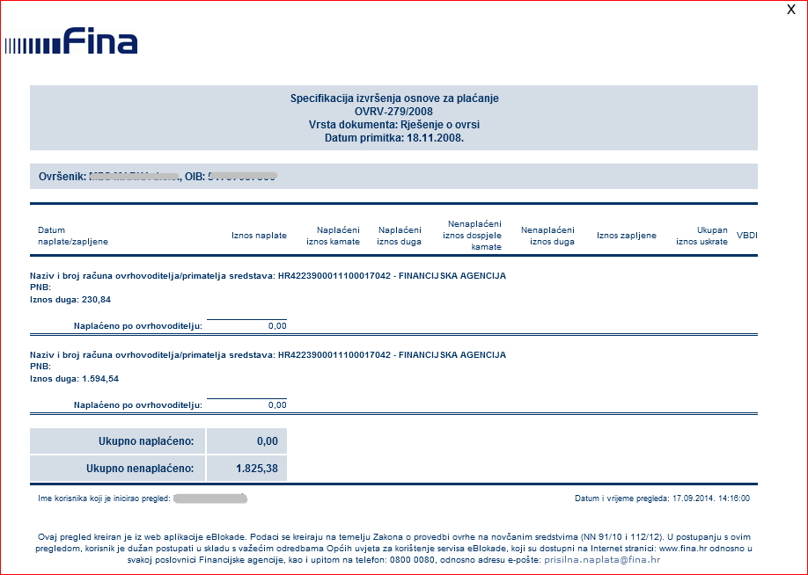 | 

